硬件连接说明
本文档是对PCB与硬件接线的说明，如果有任何问题，请联系作者James Zhao： ssyzz41@nottingham.edu.cn 或 jameszhao2277@gmail.com

PCB说明：
当前已经在PCB内做好了4G模块与STM32的连接，也提供了底座，因此只需要进行模块的插拔即可，具体已经在PCB板的丝印层做了说明，包括4G模块，STM32,USART1 和USART2，具体插法可见下图。注意：使STM32的封装注明了Type-c口的朝向，千万不要插反了！
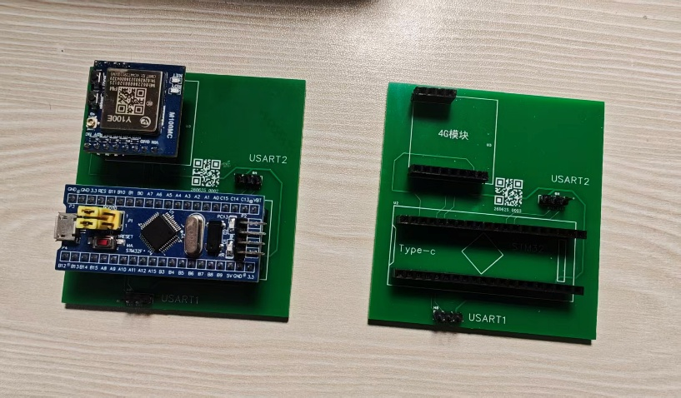
对于PCB板上的接口部分，我将会标记各个接口的作用：
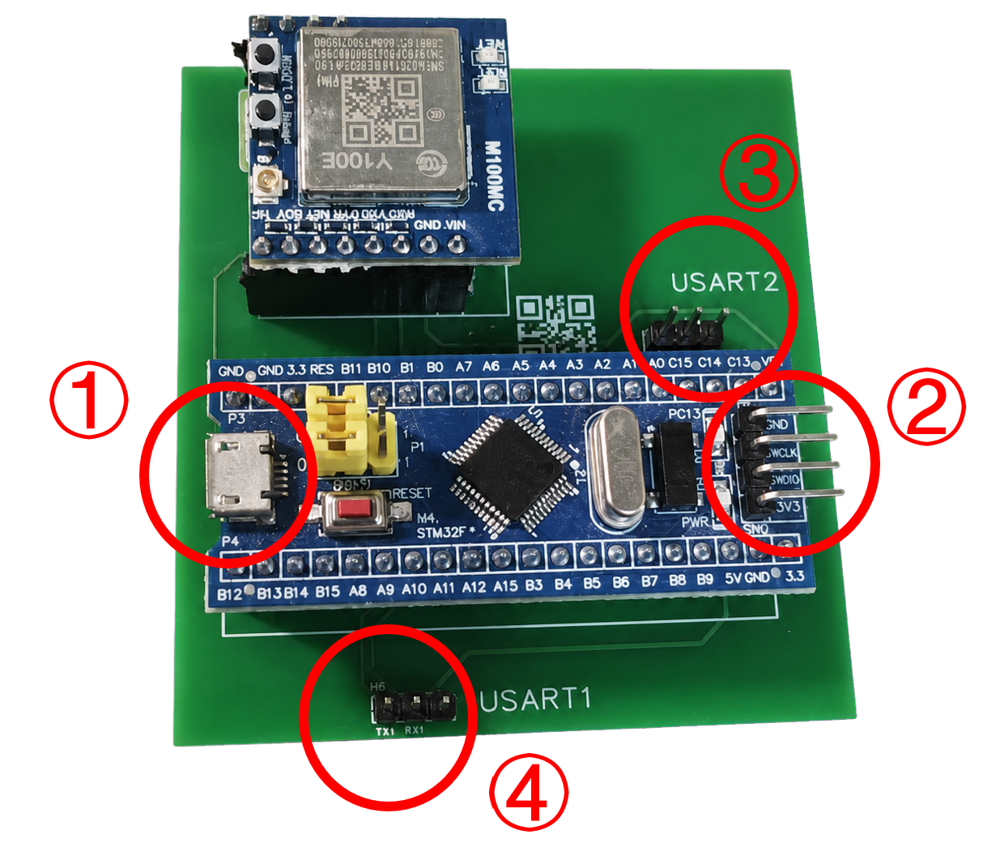
①：Type-C 接口，用于连接充电宝来给系统供电
②：烧录接口，用于连接STLink或Jlink来进行烧录程序
③：USART2, 用于连接STM32与交通锥地盘之间的通信外设接口，具体接法下面会进一步阐述
④：USART1,用于调试阶段的串口打印，在实际运行阶段不用接线

接线说明：
接线只用接3条，从左到右对应交通锥的底板分别是GND(红)，TX(黑)，RX(黄)。
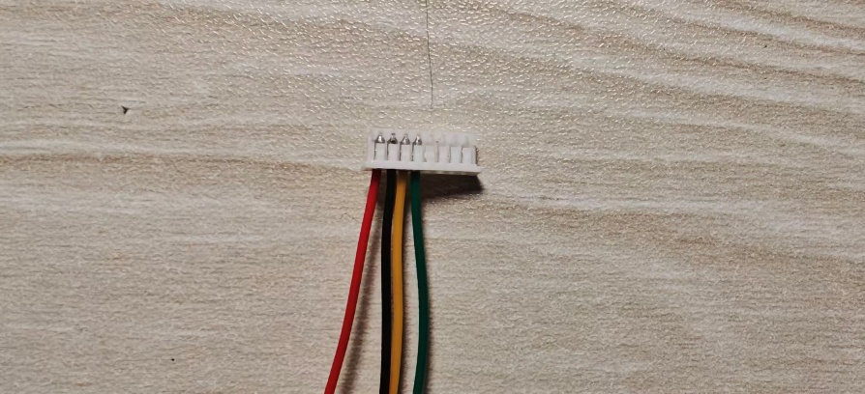
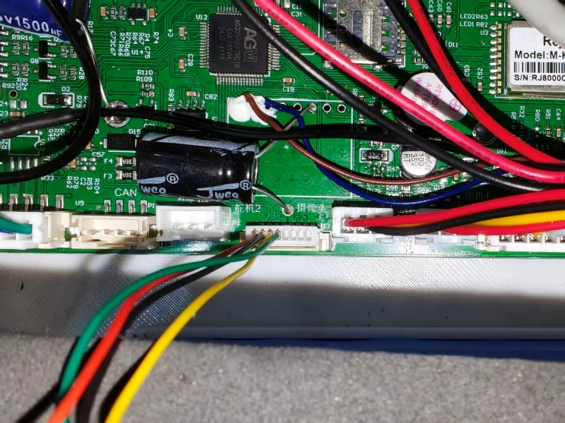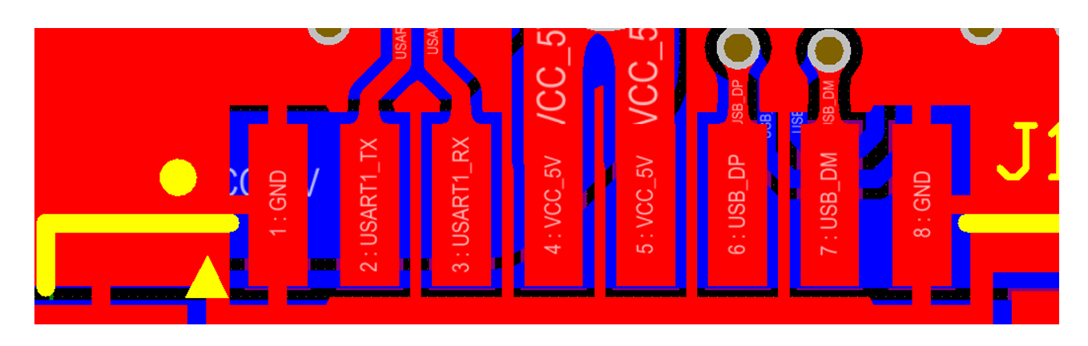
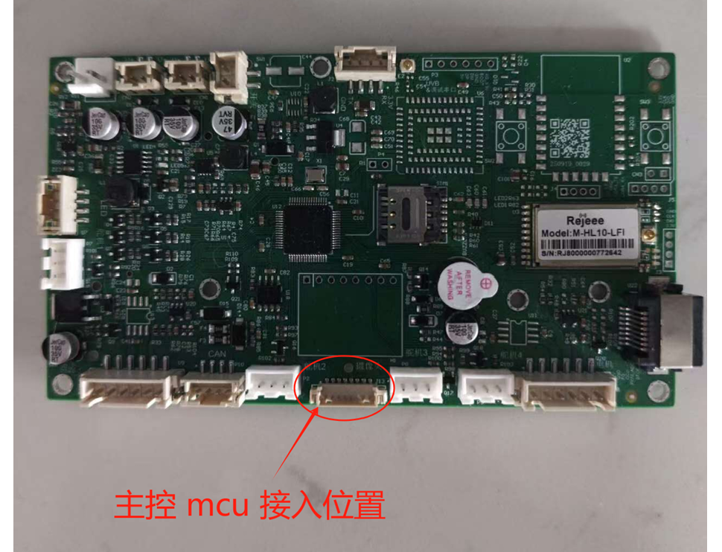

因此只需要把这三根线与PCB板上的USART2相连接即可，具体接法如下图所示：
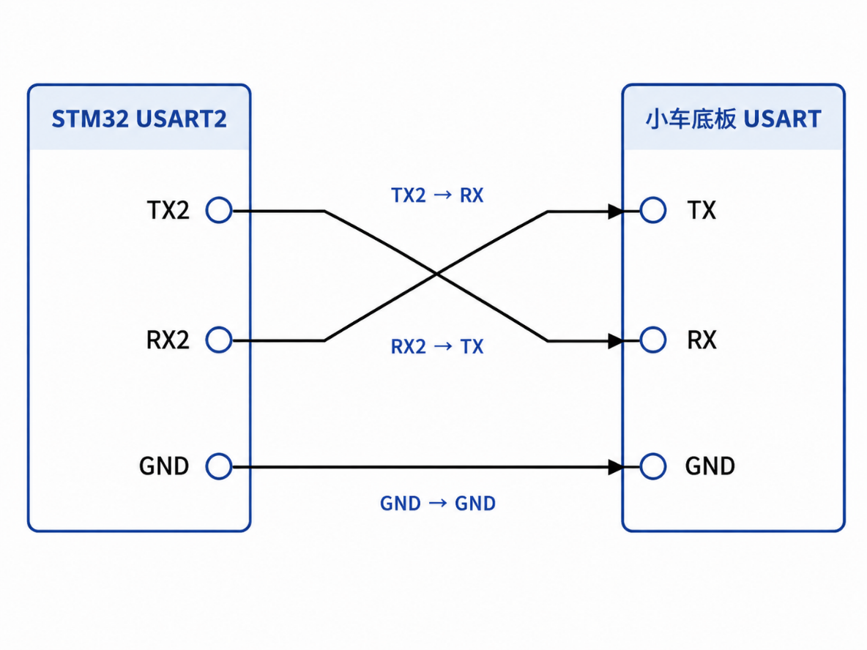

连接完后，系统的结构如下图所示：
